Comunicación Efectiva

Módulo 1: Comunicación Efectiva

Sesión 1. La comunicación – Bienvenida – Introducción

“La conversación es el proceso básico y esencial que desde siempre ha cohesionado a los seres humanos”. Peter Senge

- Todos vemos el mundo de distinta manera

Modelos mentales
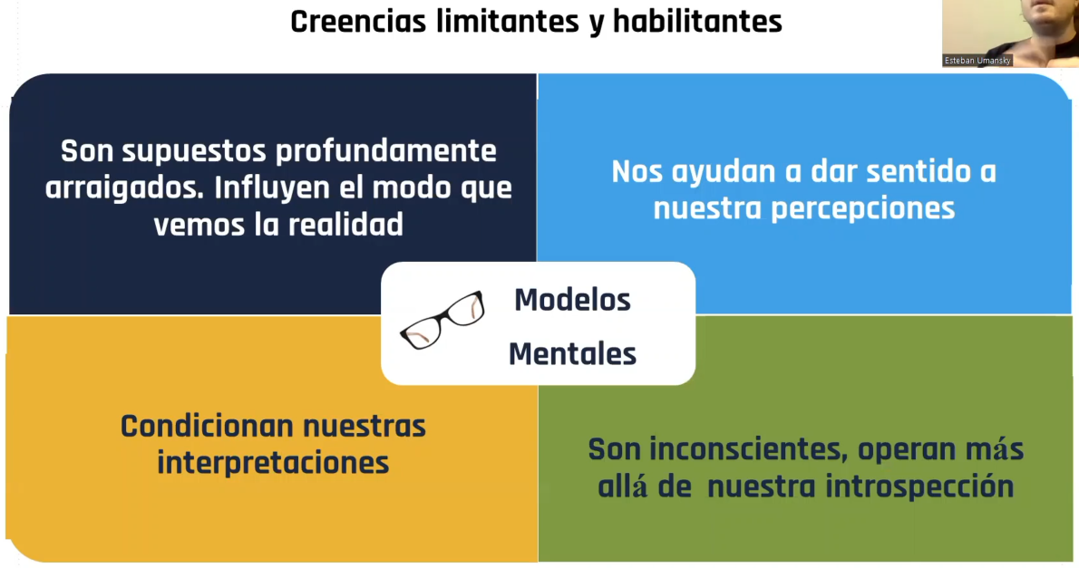
Modelos mentales
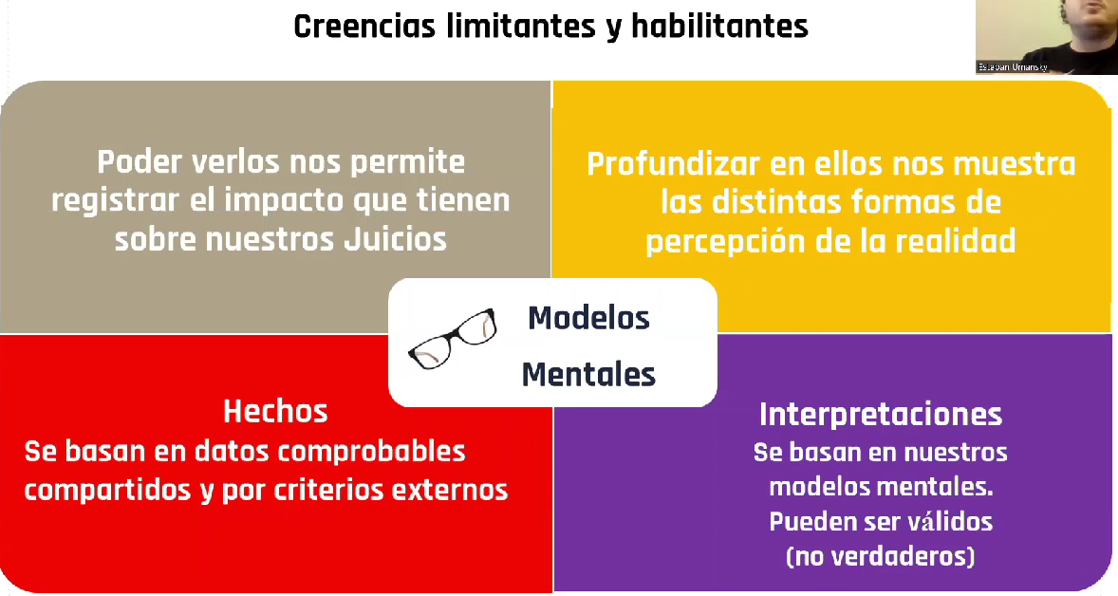
.
Escalera de inferencias

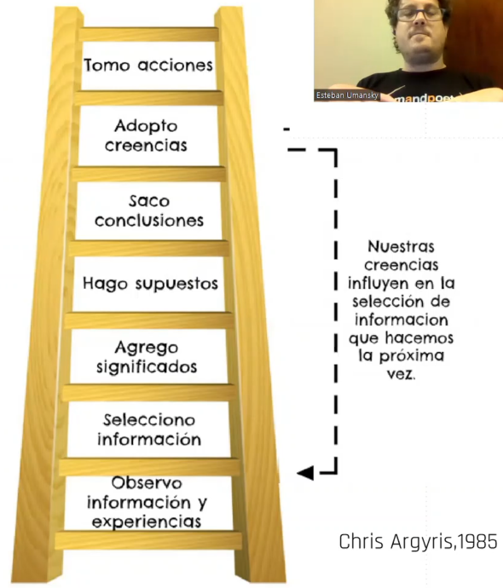
- Reconocer la influencia de los modelos mentales.
- indagar sobre los datos, razonamientos y objetivos del otro.
- Revelar los datos, razonamientos y objetivos propios.
- Verificar las interferencias sobre los modelos mentales de los demás
- Pedir ejemplos

Claves de la Comunicación

Tipos de lenguaje:
- No verbal: 55%
- Paraverbal: 38% (entonación, cadencia, volumen de la voz)
- Verbal: 7%

Observar:
- Postura corporal
- Respiración
- Tono muscular
- Cambios de color en la piel

Escuchar:
- Es poder silenciar nuestros diálogos internos
- Es captar contenidos, frases, palabras.
- Volumen de la voz, tono, velocidad.

Acompasar:
- Proceso que nos acerca al mundo de la otra persona. Usar el rapport como herramienta.

Empatizar:
- Mantener contacto visual
- Escuchar abiertamente
- Guardar silencio

Herramientas comunicacionales:

Escucha activa:
- Disposición psicológica
- No juzgar
- Pedir reiteradas veces información
- Validar
- Mirar a los ojos
- No contar “tu historia”
- Evitar ser “el experto”
- No interrumpir

Asertividad es decir:
- Lo que tengo que decir
- Cuando lo tengo que decir
- A quien se lo tengo que decir
- Como se lo tengo que decir

Preguntar, preguntar, preguntar
- Siempre preguntar. Ser curiosos. No dar nada por obvio, lógico o sabido
- No hay pregunta sin sentido. Una pregunta siempre abre posibilidades

Empatía
Ser sensible con las demás personas.

Atributos d ela empatía:
1. Tener perspectiva.
2. No emitir un juicio
3. Reconocer las emociones de la otra persona
4. Comunicárselo

Storytelling
Arte de contar, desarrollar y adaptar historias utilizando elementos específicos — personajes, ambiente, conflicto y un mensaje — en eventos con inicio, medio y fin, para transmitir un mensaje de forma inolvidable al conectarse con el lector a nivel emocional.

Sesión 2. Espacios conversacionales y tipos de conversación
Marzo 7 de 2022

Feedback
Es una conversación entre 2 o más personas cuyo propósito es poder revisar las acciones realizadas para extraer aprendizajes y coordinar acciones futuras.

Feedback Positivo
Refuerza la conducta deseada

Feedback Negativo
Señala una conducta no deseada

Feedback Constructivo
Señala una conducta no deseada. Se construye un plan de acción para revertirla

Presentaciones efectivas:

Elevator Pitch
Storytelling

Falta

Sincrónico

PowToon

https://view.genial.ly/6223dd8678e1e90011651ab3/presentation-presentacion-genial

